TEST DIAGNÓSTICO
NOMBRE Y APELLIDOS:
CURSO: FECHA:

Instrucciones:  - Mantener orden durante el proceso evaluativo.  - Evaluación de carácter individual.  - Escuchar atentamente las instrucciones del profesor a cargo.  - Respetar el tiempo cronológico que se dará para contestar ciertas preguntas.  - Cuidar ortografía y limpieza.  - Responder con lápiz grafito.  - Respetar y valorar el trabajo colectivo e individual. | Objetivos  - Medir las destrezas y habilidades que las estudiantes poseen en diversas áreas como: Geometría, Comprensión Lectora, Memoria, etc. De manera que podamos identificar a nivel de curso las áreas que se encuentran más débiles y así potenciarlas con variadas actividades para lograr alcanzar resultados satisfactorios.

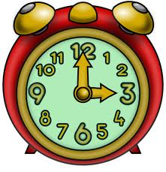
MEMORIA – ATENCIÓN

1.
Durante UN MINUTO debes marcar con
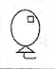
una X los dibujos que sean IGUALES al MODELO

Pon atención al ejemplo que te presento a continuación :

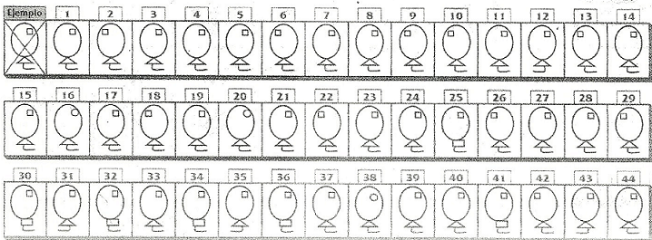

COMPRENSIÓN LECTORA

2. Lee y contesta
“LOS CARACOLES”
En el jardín de mi casa salen caracoles después de llover. Me gusta buscarlos entre las plantas y jugar con ellos. Un día mi prima pisó uno sin querer y se murió.
CONTESTA
¿Qué animales salen después de llover?

¿En dónde los encuentro?

¿Qué le pasó un día a mi prima?

COMPLETA
En el jardín después de llover

Me gusta buscarlos

Un día mi prima

ESCRIBE 2 ANIMALES PEQUEÑOS QUE PUEDAN VIVIR EN UN JARDÍN

EXACTITUD LECTORA

3. A continuación, debes marcar con una X la palabra que yo te dicte, debes estar muy atenta pues las repetiré solo 2 veces

 | A | B | C
1 | Apilado | Afilado | Acilado
2 | Penícula | Película | Belícula
3 | Ganadero | Canalero | Ganalero
4 | Protesta | Procesta | trotesta
5 | Medicinas | Melecinas | Melicinas
6 | Sombrelo | Sobrero | Sombrero
7 | Brácula | Drácula | Dárcula
8 | Conega | Coneja | Colega
9 | Reguistro | Registro | Registo
10 | Invierno | Nivierno | Ivierno

ORTOGRAFÍA FONÉTICA

4. Escribe las palabras que te vaya dictando en los recuadros que aparecen a continuación.

1-
2-

3-
4-

5-
6-

7-
8-

9-
10-

4.1 Escribe en las siguientes líneas el texto que te dictaré.

4.2. Copia con tu propia letra las sílabas, palabras o frases que hay encima de cada recuadro

ap
pre

ballenato
Washington

Alcohol
Play-station

aeroplano
orfebre

La casa de María está en la montaña

Me gusta traer colación saludable para el recreo

GRAFÍA Y EXPRESIÓN ESCRITA

5. En los recuadros que están al lado de cada imagen debes escribir una historia relacionada con cada dibujo.

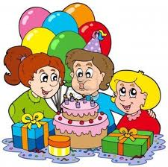
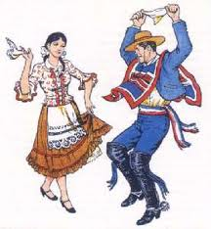
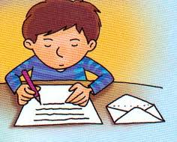

ORTOGRAFÍA VISUAL Y REGLADA

6. Completa las palabras que hay debajo de cada dibujo con las letras que le falten. Para esta esta tarea dispones de CUATRO MINUTOS.

1
…………………………………………………sa
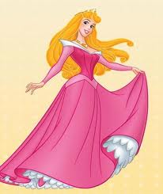
2
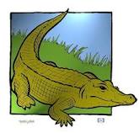
…………………………………………….lo

3
……………………………………………….ista
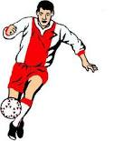
4
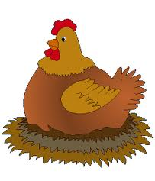
g……………………..a

5
………………………………………………………………..
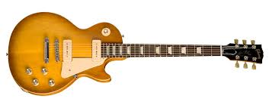
6
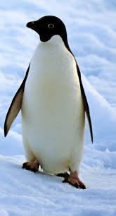
……………………………………………………………..

7
……………………………………………………bol

8

………………………………………s

9
……………………………………………………….sa

10

…………………………………………….ola

APRENDIZAJES MATEMÁTICOS

7. Agrupa y dibuja Unidades y Decenas según corresponda.

8 Unidades de estrellas
1 Decena de corazones
Dibuja 1 Decena y 3 Unidades
2 Unidades de soles

2 Decenas de triángulos
Dibuja 1 Unidad

7.1 Marca con una X el triángulo mediano

7.2 Dibuja un círculo Grande, un círculo mediano y un círculo pequeño

7.3 Marca con una X el cuadrado más pequeño

¡ÉXITO!

